Аппликация.
«Полезная тарелка»
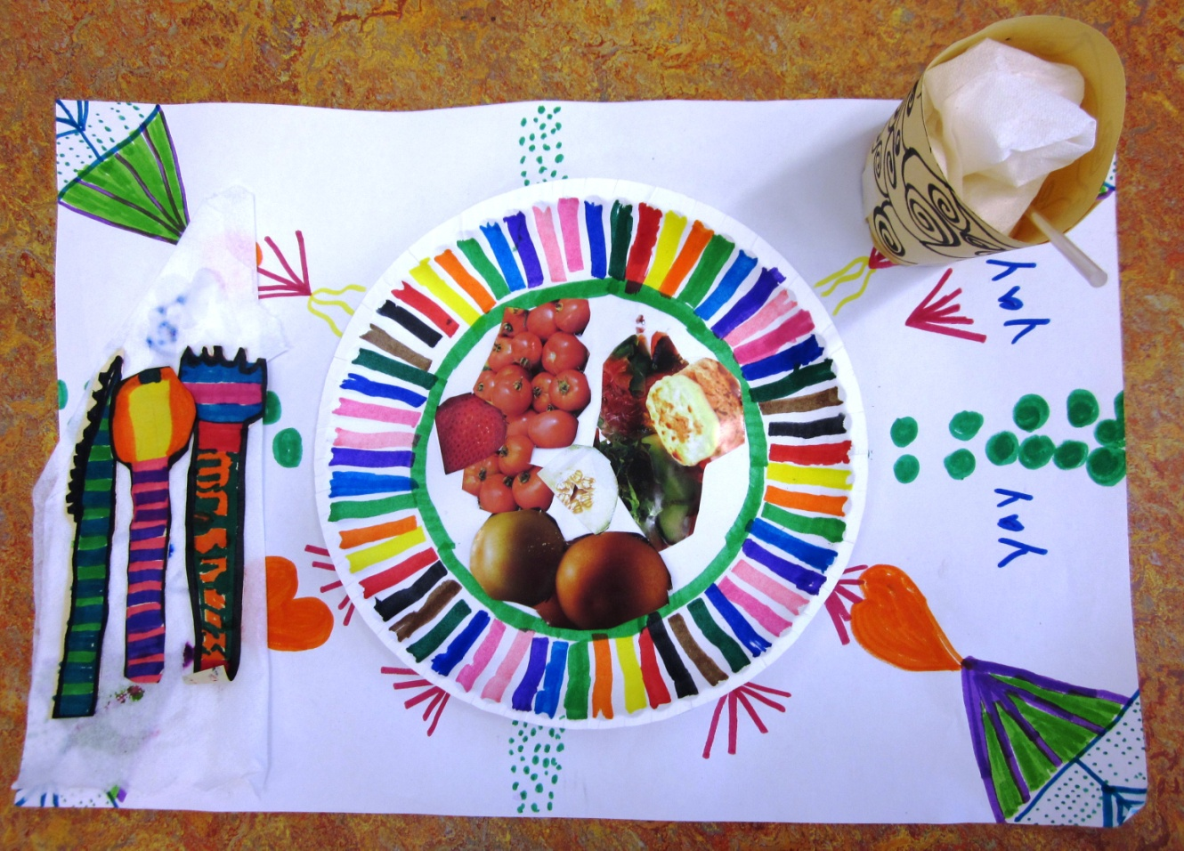
Вам понадобится: одноразовая тарелка или круг, вырезанный из картона; клей ПВА или карандаш; кисть для клея; вырезанные картинки с изображением полезных продуктов их журналов.
Ребенок может взять заготовленные картинки, либо вырезать из сам (под присмотром родителей!!!).
На одноразовой тарелке или заготовке из картона ребенок создает композицию, приклеивает ее, украшает и добавляет все что угодно по своему желанию (скатерть, салфетки, столовые приборы…)
Фантазируйте вместе!

Пальчиковая гимнастика.
«Шар»
Надуваем быстро шарик.
Он становится большой.
Вдруг шар лопнул, воздух вышел,
Стал он тонкий и худой.

(Складываем ладошки в форме тьльпана, раскрываем,
после того, как шар лопнул, соединяем пальцы обратно)

